佛光大學國樂社開會通知單
受文者：如出席人員
速別：□普通□速件█最速件
發文日期：115年3月23日（一）
會議日期：115年3月23日（一）20:00～21:00
會議地點：懷恩館地下一樓 國樂社社辦
會議主席：林欣儀
會議議程：
- 期初大會檢討
臨時動議：
出席人員：許苡晨、陳俐佳、朱麗巧、楊卉羽、曹云力、李孟翰、李芹、林欣儀、陳美卉、謝昌焱、吳芯禺、楊雅嵐、江瑀涵
列席人員：
承辦人員：吳芯禺
連絡電話：0965650433
電子信箱：wu212yu@gmail.com
備註：如有會議上問題，請聯絡承辦人員

國樂社114-2期初大會檢討
會議記錄
會議名稱 | 國樂社114-2期初大會檢討會議
日期 | 2026/03/23 |  | 時間 | 20:00～21:00
地點 | 懷恩館地下一樓 國樂社社辦 |  | 社長 | 吳芯禺
出席人員 | 許苡晨、陳俐佳、朱麗巧、楊卉羽、曹云力、李孟翰、李芹、林欣儀、陳美卉、謝昌焱、吳芯禺、楊雅嵐、江瑀涵、李紹承、李孟翰
缺席人員 | 無 |  | 紀錄 | 朱麗巧
會議提案 | - 期初大會檢討
會議提案 | - 期初大會檢討  優點：  - 新生樂器體驗氣氛活躍  - 活動回顧影片剪輯特別好  - 活動流程算順暢。  缺點：  - 投影儀顏色有偏差，下次借設備時應記得好的投影儀的編號，之後就記得借那一台。  - 影片的聲音沒有事先測試，下次設備要先檢查。  - 古琴分部沒有記得先介紹分部長及老師  - 美宣IG貼文沒有事先跟美宣溝通好，導致  - 因臨時動議沒有及時傳達，導致部分社員沒有得知著裝需求。  - 文書簽到表及報名表單沒有及時完成。
臨時動議 | 無。
文書長 |  | 社長 |  |  | 輔導老師
 |  | 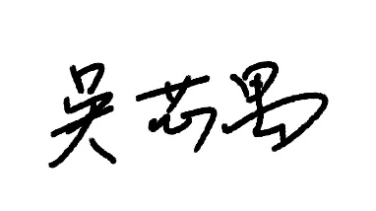 |  |  | 